Standardskema "som udført" Niveau 1

Alle fag Ikke alle fag

Fag:  Dokumentationsform:  Papirtryk  Papirtryk i særlig form  Elektronisk  (iht. EDB-CAD projektaftale)  Elektronisk  (iht. særlig EDB-CAD projektaftale) |  | Alene indsamling og opdatering af ændringer jf. myndighedernes krav | Indsamling af oplysninger om andre væsentlige ændringer | Opdatering i projektmateriale af andre væsentlige ændringer | Indsamling af ændringer efter supplerende aftale | Opdatering i projektmateriale af ændringer efter supplerende aftale | Henvisning til note
Hovedtegninger: |  | x
Indextegninger: |  | x
Oversigtstegninger: |  | x
Bygningsdelstegninger:
Detailtegninger:
Beregninger: |  | x
Beskrivelser:
 | Byggesagsbeskrivelse
 | Entreprisebeskrivelse
 | Arbejdsbeskrivelse
 | Bygningsdelsbeskrivelse

Niveau 1: | Kan anvendes, hvor der ikke er registrerings- og dokumentationsbehov ud over, hvad der kræves af byggemyndigheder for opnåelse af ibrugtagningstilladelse.
 | Såfremt der ønskes udvidelser og/eller begrænsninger i forhold til standardafkrydsningen i skemaet, kan disse anføres under note.

Note:

Bilag 1
Standardskema "som udført" Niveau 2

Alle fag Ikke alle fag

Fag:  Dokumentationsform:  Papirtryk  Papirtryk i særlig form  Elektronisk  (iht. EDB-CAD projektaftale)  Elektronisk  (iht. særlig EDB-CAD projektaftale) |  | Alene indsamling og opdatering af ændringer jf. myndighedernes krav | Indsamling af oplysninger om andre væsentlige ændringer | Opdatering i projektmateriale af andre væsentlige ændringer | Indsamling af ændringer efter supplerende aftale | Opdatering i projektmateriale af ændringer efter supplerende aftale | Henvisning til note
Hovedtegninger: |  | x | x
Indextegninger: |  | x | x
Oversigtstegninger: |  | x | x
Bygningsdelstegninger: |  | x | x
Detailtegninger:
Beregninger:
Beskrivelser:
 | Byggesagsbeskrivelse
 | Entreprisebeskrivelse
 | Arbejdsbeskrivelse
 | Bygningsdelsbeskrivelse | x | x

Niveau 2: | Kan anvendes, hvor projektmaterialet ønskes benyttet i forbindelse med en senere udarbejdelse af driftsplan.
 | Såfremt der ønskes udvidelser og/eller begrænsninger i forhold til standardafkrydsningen i skemaet, kan disse anføres under note.

Note:

Bilag 2
Standardskema "som udført" Niveau 3

Alle fag Ikke alle fag |  | .
Fag:  Dokumentationsform:  Papirtryk  Papirtryk i særlig form  Elektronisk  (iht. EDB-CAD projektaftale)  Elektronisk  (iht. særlig EDB-CAD projektaftale) |  | Alene indsamling og opdatering af ændringer jf. myndighedernes krav | Indsamling af oplysninger om andre væsentlige ændringer | Opdatering i projektmateriale af andre væsentlige ændringer | Indsamling af ændringer efter supplerende aftale | Opdatering i projektmateriale af ændringer efter supplerende aftale | Henvisning til note
Hovedtegninger: |  | x | x | x
Indextegninger: |  | x | x | x
Oversigtstegninger: |  | x | x | x
Bygningsdelstegninger: |  | x | x
Detailtegninger: |  | x | x
Beregninger: |  | x | x
Beskrivelser:
 | Byggesagsbeskrivelse
 | Entreprisebeskrivelse
 | Arbejdsbeskrivelse
 | Bygningsdelsbeskrivelse | x | x

Niveau 3: | Kan anvendes, hvor projektmaterialet ønskes benyttet i forbindelse med en senere udarbejdelse af driftsplan samt som grundlag for senere bygningsændringer.
 | Såfremt der ønskes udvidelser og/eller begrænsninger i forhold til standardafkrydsningen i skemaet, kan disse anføres under note.

Note:

Bilag 3

Særlig aftale "som udført"
Alle fag Ikke alle fag |  |  | .
Fag:  Dokumentationsform:  Papirtryk  Papirtryk i særlig form  Elektronisk  (iht. EDB-CAD projektaftale)  Elektronisk  (iht. særlig EDB-CAD projektaftale) |  | Alene indsamling og opdatering af ændringer jf. myndighedernes krav | Indsamling af oplysninger om andre væsentlige ændringer | Opdatering i projektmateriale af andre væsentlige ændringer | Indsamling af ændringer efter supplerende aftale | Opdatering i projektmateriale af ændringer efter supplerende aftale | Hvem registrerer ændringer fra projektmaterialet til "som udført" | Hvem opdaterer projektmaterialet jf. registreringen "som udført" | Henvisning til note
Hovedtegninger:
Indextegninger:
Oversigtstegninger:
Bygningsdelstegninger:
Detailtegninger:
Beregninger:
Beskrivelser:
 | Byggesagsbeskrivelse
 | Entreprisebeskrivelse
 | Arbejdsbeskrivelse
 | Bygningsdelsbeskrivelse
Signatur: P = Projektopfølgning F = Fagtilsyn L = Leverandør U = Udførende
Note:

Bilag 4
Særlig aftale "som udført" Eksempel (Konstruktioner)
Alle fag Ikke alle fag |  | . | . |  |  | .
Fag:  Dokumentationsform:  Papirtryk  Papirtryk i særlig form  Elektronisk  (iht. EDB-CAD projektaftale)  Elektronisk  (iht. særlig EDB-CAD projektaftale) |  | Alene indsamling og opdatering af ændringer jf. myndighedernes krav | Indsamling af oplysninger om andre væsentlige ændringer | Opdatering i projektmateriale af andre væsentlige ændringer | Indsamling af ændringer efter supplerende aftale | Opdatering i projektmateriale af ændringer efter supplerende aftale | Hvem registrerer ændringer fra projektmaterialet til "som udført" | Hvem opdaterer projektmaterialet jf. registreringen "som udført" | Henvisning til note
Hovedtegninger:
 | Situationsplan | x | x | x |  |  | F | P
Indextegninger:
Oversigtstegninger:
 | Fundering | x | x | x |  |  | F | P | 1
 | Plantegninger | x | x | x |  |  | U | P
 | Snittegninger | x | x |  |  |  | U
 | Opstalter | x | x |  |  |  | U
Bygningsdelstegninger:
 | Underbygning | x | x | x |  |  | F | P | 1
 | Overbygning | x | x |  |  |  | L/U
Detailtegninger:
 | Bygningsdele | x | x |  |  |  | U
 | Samlinger | x | x
Beregninger:
 | Forudsætninger | x | x | x |  |  | F | P
 | Bygningsfysik | x | x | x |  |  | F | P | 2
 | Hovedstabilitet | x | x | x |  |  | F | P
 | Bygn.delsstatik | x | x | x |  |  | U | P | 3
Beskrivelser:
 | Byggesagsbeskrivelse
 | Entreprisebeskrivelse
 | Arbejdsbeskrivelse
 | Bygningsdelsbeskrivelse | x | x | x |  |  |  | P
Signatur: P = Projektopfølgning F = Fagtilsyn L = Leverandør U = Udførende

Note: | Note 1: Der oprettes ikke til "som udført" funderingsniveau, når niveauet er dybere end det
 | projekterede.
 | Note 2: Kun beregninger for brand og akustik opdateres.
 | Note 3: Kun bygningsdele, som har betydning for den overordnede bæreevne/stabilitet, opdateres.

Bilag 5

Vejledning til udfyldelse af skema
Her præciseres det i hvilken form "som udført"-dokumentation skal afleveres.
Her præciseres det hvilke fag "som udført"-aftalen omfatter.

Her præciseres det hvem der har ansvar for registrering af ændringer og opdatering af projektmaterialet.

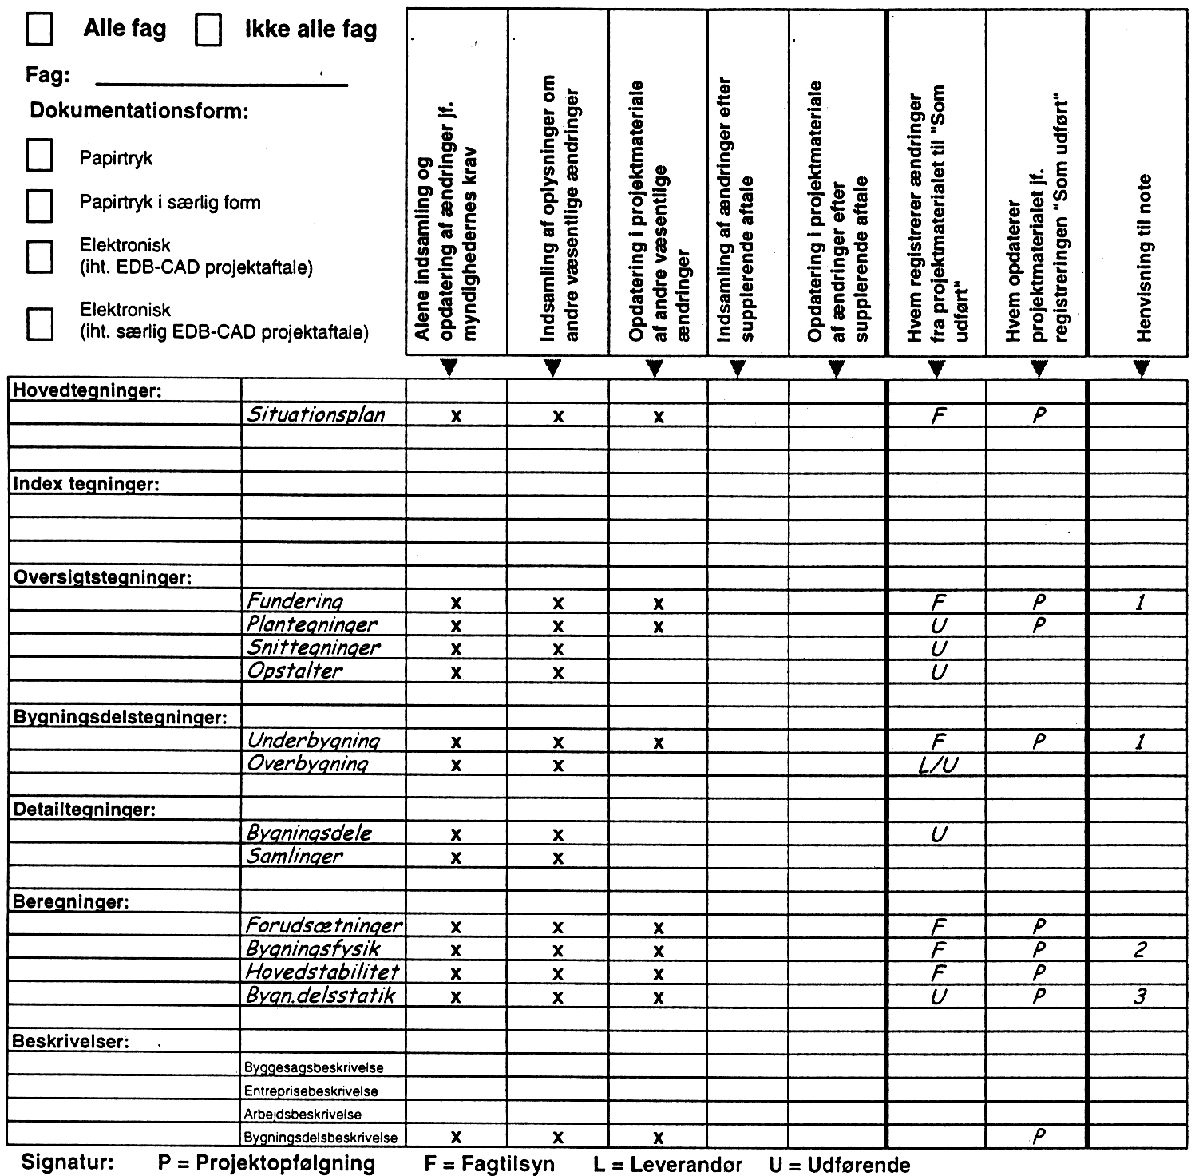
Ved afkrydsning markeres det ønskede omfang for "som udført"-dokumentationens registrering og opdatering.

Projektmaterialet, som skal oprettes, er her oplistet med udgangspunkt i BPS-publikation nr. 21
"Fælles tegningsprincipper" og BPS-publikation nr. 41 "Fælles beskrivelsesprincipper". Såfremt det er ønskeligt, kan BPS-niveauet nedbrydes i en række mere alment anvendte tegningstyper som f.eks. her foreslået. Ved ønske om en mere detaljeret ydelsesbeskrivelse, kan tegningslisten for det aktuelle projekt f.eks. indføres i kolonne 2.

Bilag 6

